Семинар-практикум

Тема: «Современные подходы к организации нравственно-патриотического воспитания дошкольников»

форма проведения: Деловая игра для педагогов
Цели семинара - практикума:
- повысить педагогическую компетентность педагогов по вопросам нравственно-патриотического воспитания дошкольников;
- обобщить знания педагогов об этапах нравственно-патриотического воспитания, формах и методах работы;
- повысить интерес педагогов к данной проблеме.
Организационный момент:
Игра: «Обратись к соседу!»
Вам необходимо обратиться по очереди к соседу, не называя его по имени.
Например: «Я начну нашу цепочку: коллега – сосед – друг – напарник – сослуживец – россиянин – землячка – товарищ – девушка – женщина – приятельница – гражданка – госпожа – сударыня – мадам – сестра – уважаемая – голубушка – руководитель – начальник…»
Ход семинара-практикума:
- Вступительное слово.
Время идет, рождаются новые традиции, складываются новые обычаи. Но без наследия прошлого и настоящего не может быть будущего. Нынешние дети растут в эпоху, отличающуюся от предыдущей: другие ценности, идеалы, правила. Но из поколения в поколение передается любовь к ближнему, широта души и другие качества, присущие русскому народу.
Воспитание любви к родному краю, к родной культуре, к родному городу, к родной речи – задача первостепенной важности, и нет необходимости, это доказывать. Но как воспитать эту любовь? Она начинается с малого – с любви к своей семье, к своему дому. Постоянно расширяясь, эта любовь к родному переходит в любовь к своему государству, к его истории, его прошлому и настоящему, а затем ко всему человечеству...
Сегодня мы на многое начинаем смотреть по-иному, многое для себя открываем и переоцениваем. С уверенностью можно сказать, что большинство, к сожалению, очень поверхностно знакомо, например, с народной культурой, как жили русские люди? Как работали, как отдыхали, что их радовало, что тревожило, как они соблюдали обычаи, чем украшали свой быт, о чём мечтали. Ответить на эти и подобные вопросы – значит восстановить связь времён, вернуть утраченные ценности. Очевидна необходимость восстановления утраченных связей современного человека с культурой своего народа.
Особая роль в решении этой проблемы отводится детскому саду. Кто как не воспитатель поможет нашим детям узнать и полюбить родной край, русские национальные традиции, обычаи, культуру, историю Руси. Необходимо донести до сознания своих воспитанников, что они являются носителями русской народной культуры, воспитывать ребят в национальных традициях.

Цели и задачи:
Патриотическое воспитание в детском саду проводится с целью воспитания любви к отечеству, ответственного отношения к окружающей природе и людям, становления устойчивой связи поколений. Формирование этих ценностей происходит в результате целенаправленной, систематической работы с ребенком.
Патриотическое воспитание дошкольников по ФГОС подразумевает следующие задачи:
· формирование нравственно-духовных особенностей личности;
· формирование чувства гордости за свою нацию;
· формирование почтительного отношения к национальным и культурным традициям своего народа;
· формирование либеральной позиции по отношению к ровесникам, взрослым, людям других национальностей.

Исходя из цели, работа педагогов по нравственно - патриотическому воспитанию дошкольников включает в себя целый ряд задач:
•создание системы нравственно -патриотического воспитания;
•воспитание у ребенка любви и привязанности к семье, близким людям, своему дому, детскому саду, родной улице и городу;
•формирование бережного и заботливого отношения к природе и ко всему живому;
•воспитание уважения к людям разных профессий и результатам их труда;
•развитие интереса к русскому народному творчеству, промыслам, традициям и обычаям русских людей;
•расширение представлений о родной стране, ее столице, городах;
•знакомство детей с государственной символикой: гербом, флагом, гимном;
•ознакомление с историческим прошлым нашей Родины;
•развитие чувства ответственности и гордости за достижения Родины;
•формирование толерантности, чувства уважения и симпатии к другим людям, народам, их традициям;
•воспитание эстетически нравственных норм поведения и моральных качеств ребенка

Опираясь на этот комплекс задач, планирование работы по нравственно - патриотическому воспитанию дошкольников подразделяется на следующие блоки:
1.«Я и мое ближайшее окружение» (моя семья, мой детский сад, моя улица).
2.«Мой родной город, село, в котором я живу» (история моего города, город в котором я живу, знаменитые горожане).
3.«Мой родной край» (край, в котором я живу; история моего края; знаменитые люди края; животный и растительный мир края).
4.«Наша Родина - Россия» (символика России (герб, гимн, флаг, географическое положение, народонаселение).
5.«Защитники Отечества» (памятные даты и люди, прославленные войны нашей страны). «История России» (от былинных богатырей до наших дней).
6.«Культура русского народа» (праздники, традиции, обычаи, народное искусство, зодчество, промыслы).
7.«Великие соотечественники» (жизнь и деятельность выдающихся людей).
Необходимо отметить, что основными принципами реализации нравственно - патриотического воспитания дошкольников являются систематичность и последовательность, взаимосвязь различных образовательных деятельностей: коммуникативной, познавательной, продуктивной, музыкально-художественной, двигательной.

Работа педагогов по формированию нравственно - патриотических чувств у дошкольников ведется в нескольких направлениях:
•духовно-образовательное (тематические занятия, беседы, чтение литературы, рассматривание иллюстраций);
•воспитательно-образовательное (развлечения, народные праздники, игровая деятельность);
•культурно-познавательное (экскурсии, целевые прогулки, встречи с интересными людьми);
•нравственно-трудовое (продуктивная деятельность, организация труда детей).

Выступление Шишкиной В.Ю. с докладом «Современные подходы к организации нравственно-патриотического воспитания младших дошкольников»

Выступление Бабиковой Г.А. с докладом «Современные подходы к организации нравственно-патриотического воспитания старших дошкольников»

- Деловая игра.

ХОД ИГРЫ
Ведущий: Сегодня у нас с вами проводится деловая игра по нравственно-патриотическому воспитанию дошкольников.
И по традиции мы с вами должны разбиться на 2 команды.
Ведущий: Вы разбились на команды. Предлагаю командам пройти к своим столам. Выберите, пожалуйста, капитанов своих команд и придумайте название команд.
1. Тренинг на создание образа «Родина».
Предлагаю создать образ Родины.
- закрыть глаза, представить тот образ, который возникает при слове «Родина». (педагоги описывают те образы, которые возникли: берёза, чистое поле и т. д);
- подбор родственных слов к слову «Родина» (Родина, род, народ, родители, дородный, борода, родник).
- Коллективная творческая работа «Родина». (нарисовать схематично символ Родины )
Интересный исторический факт пока выполняют коллективную работу.

Как вы думайте, БОРОДА – слово родственное «Родине». Доказано, что в волосы заложена генная память рода. Поэтому женщина, носящая косу, в период беременности не должна стричь волосы, через косу она передаёт ребёнку родовую память. Недаром коса похожа на спираль ДНК. А мужчины свою родовую память хранили в бороде. Поэтому на Руси мужчины всегда носили бороду.

2. «Мозговая разминка». (Глиссандо на металлофоне)
(За 1 минуту нужно дать как можно больше правильных ответов.)
- Документ, охватывающий все основные моменты жизнедеятельности детей, иными словами – это модель учебно – воспитательного процесса в ДОУ? (Образовательная программа ДОУ).
- Система материальных объектов деятельности ребенка, функционально моделирующая содержание его нравственно – патриотического воспитания. Что это? (Предметно – пространственная развивающая среда).
- Земля, где ты родился? (Родина).
- Древнее название России? (Русь).
- Человек, который принадлежит к постоянному населению данного государства и пользуется всеми правами, выполняет все обязанности этого государства? (Гражданин).
- Сохранение прошлых ценностей в настоящем? (Культурное наследие).
- Своеобразие, непохожесть на других? (Самобытность).
- Преданность и любовь к своему отечеству, к своему народу? (Патриотизм).
- Крупная территория, которая имеет определенные границы и пользуется государственным суверенитетом? (Страна).
- Историческая наука, изучающая культуру и быт народов мира, их происхождение, этническую историю и культурные взаимовлияния? (Этнография).
- Особый политический институт, который обеспечивает социальную защищенность населения, оборону и безопасность страны? (Государство).
- Кто несет ответственность за воспитание ребенка? (Родители).
- Символ государства, его суверенитета: прикрепленное к древу или шнуру полотнище установленных размеров и цветов? (Флаг).
- Официальная эмблема государства? (Герб).
- То, что перешло от одного поколения к другому, что унаследовало от предшествующих поколений? (Традиция).
- Как в старину называли дом? (Изба)
- Один из православных праздников? (Пасха)
- Короткая шутливая песенка? (Частушка)
- Сверху пар, снизу пар шипит наш русский? (Самовар)
- Игрушка, выточенная из деревянного бруска? (Матрешка)
- Сдобный пшеничный хлеб? (Каравай)
- Население определенной стороны? (Народ)
- Страна, в которой человек родился? (Родина)
- Где хранился хлеб у крестьян? (Амбар)
- Человек любящий свою страну? (Патриот)
3. «Мозговая атака». (Глиссандо на металлофоне)
Ведущий. Все внимание на экран. Вам нужно разгадать ребусы.
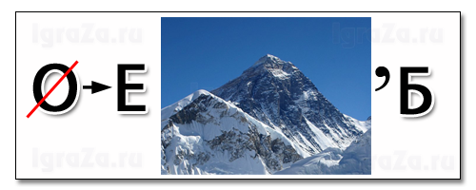

Герб

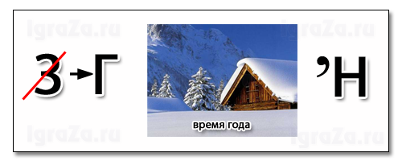

Гимн

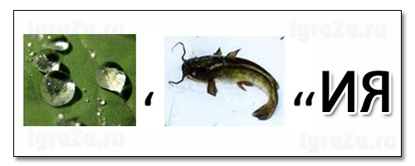
Россия

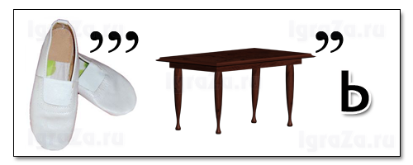

Честь

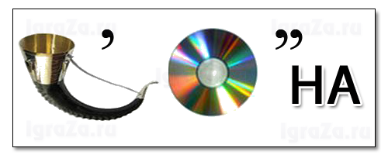

Родина

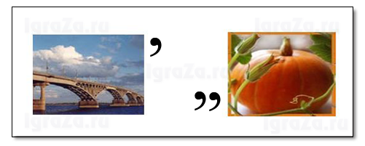Москва


Война

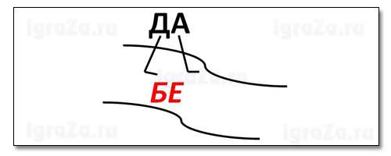

Победа

4. «Бой пословиц». (Глиссандо на металлофоне)
Ведущий. Пожалуйста, возьмите в конверте карточку с заданием. Вам нужно восстановить пословицы.
1 команда.
Восстановите пословицы
Нет в мире краше | когда над ней крыша одна.
Глупа та птица, | будет Родина крепка.
Если дружба велика, | которой свое гнездо не мило.
Семья сильна, | хорошие дети растут.
В хорошей семье | Родины нашей.

2 команда.
Восстановите пословицы
Человек без Родины, | дороже всякого богатства.
В своем доме и | счастье дорогу не забывает.
Народное братство | что соловей без песни.
В семью, где лад, | а в ленивом доме пусто.
В прилежном доме – густо | стены помогают.

5. «Черный конверт». (Глиссандо на металлофоне)

Ведущий. Каждой команде дается черный конверт. Ваша задача: по описанию определить изображение какого предмета находится в черном конверте. Внимание! Вопрос!
1 команда.
В черном конверте находится символ русского быта, который долго служил признаком социального неравенства и мерой достатка в семье. В деревнях он передавался из поколения в поколение. С развитием промышленности каждый мог заказать его по каталогу или своему эскизу. На ярмарках их продавали по весу и сорту. Итак, это….. (Самовар).

2 команда.
Здесь лежит предмет, который является символом споров, горечи, печали, зла, из-за него начинались войны. Но это людей не останавливало, не отталкивало от этого предмета, а, наоборот, прельщало. Этот предмет встречается не только в сказках, но и в мифологии и в христианской легенде. Итак, это… (Яблоко)
Показ видеоролика «Слово из Гимна РФ»
(с комментариями Шиковой М.А.)

Рефлексия «Всё в наших руках»
Ведущий.
Притча. «Жил мудрец, который знал все. Один человек захотел доказать, что мудрец знает не все. Зажав в ладонях бабочку, он спросил: «Скажи, мудрец, какая бабочка у меня в руках: мертвая или живая?». А сам думает: «Скажет живая – я ее умертвляю, скажет мертвая – выпущу». Мудрец, подумав, ответил: «Все в твоих руках». И действительно! всё в наших руках, не бойтесь творить, искать что-то новое, познавать неизвестное. Воспитание нравственно-патриотических чувств у детей тоже в Ваших руках!!!

Сегодня все вы показали хорошее знание технологий, форм и методов работы по патриотическому воспитанию дошкольников. Надеюсь эти навыки пригодятся нашим воспитанникам в дальнейшем.
Спасибо за участие!

